МУ «Наурский районный отдел образования»
Муниципальное бюджетное общеобразовательное учреждение
«ИЩЕРСКАЯ СРЕДНЯЯ ОБЩЕОБРАЗОВАТЕЛЬНАЯ ШКОЛА»
(МБОУ «Ищерская СОШ»)

МУ «Невран кIоштан дешаран отдел»
Муниципальни бюджетни юкъарадешаран учреждени
«ИЩЕРСКИ ЮККЪЕРА ЮКЪАРАДЕШАРАН ШКОЛА»
(МБЮУ «Ищерски йолу ЮЮШ»)

ПРИНЯТО  на заседании педагогического совета  Протокол № 4 от «22» марта 2022 г. | УТВЕРЖДАЮ  директор  МБОУ «Ищерская СОШ»  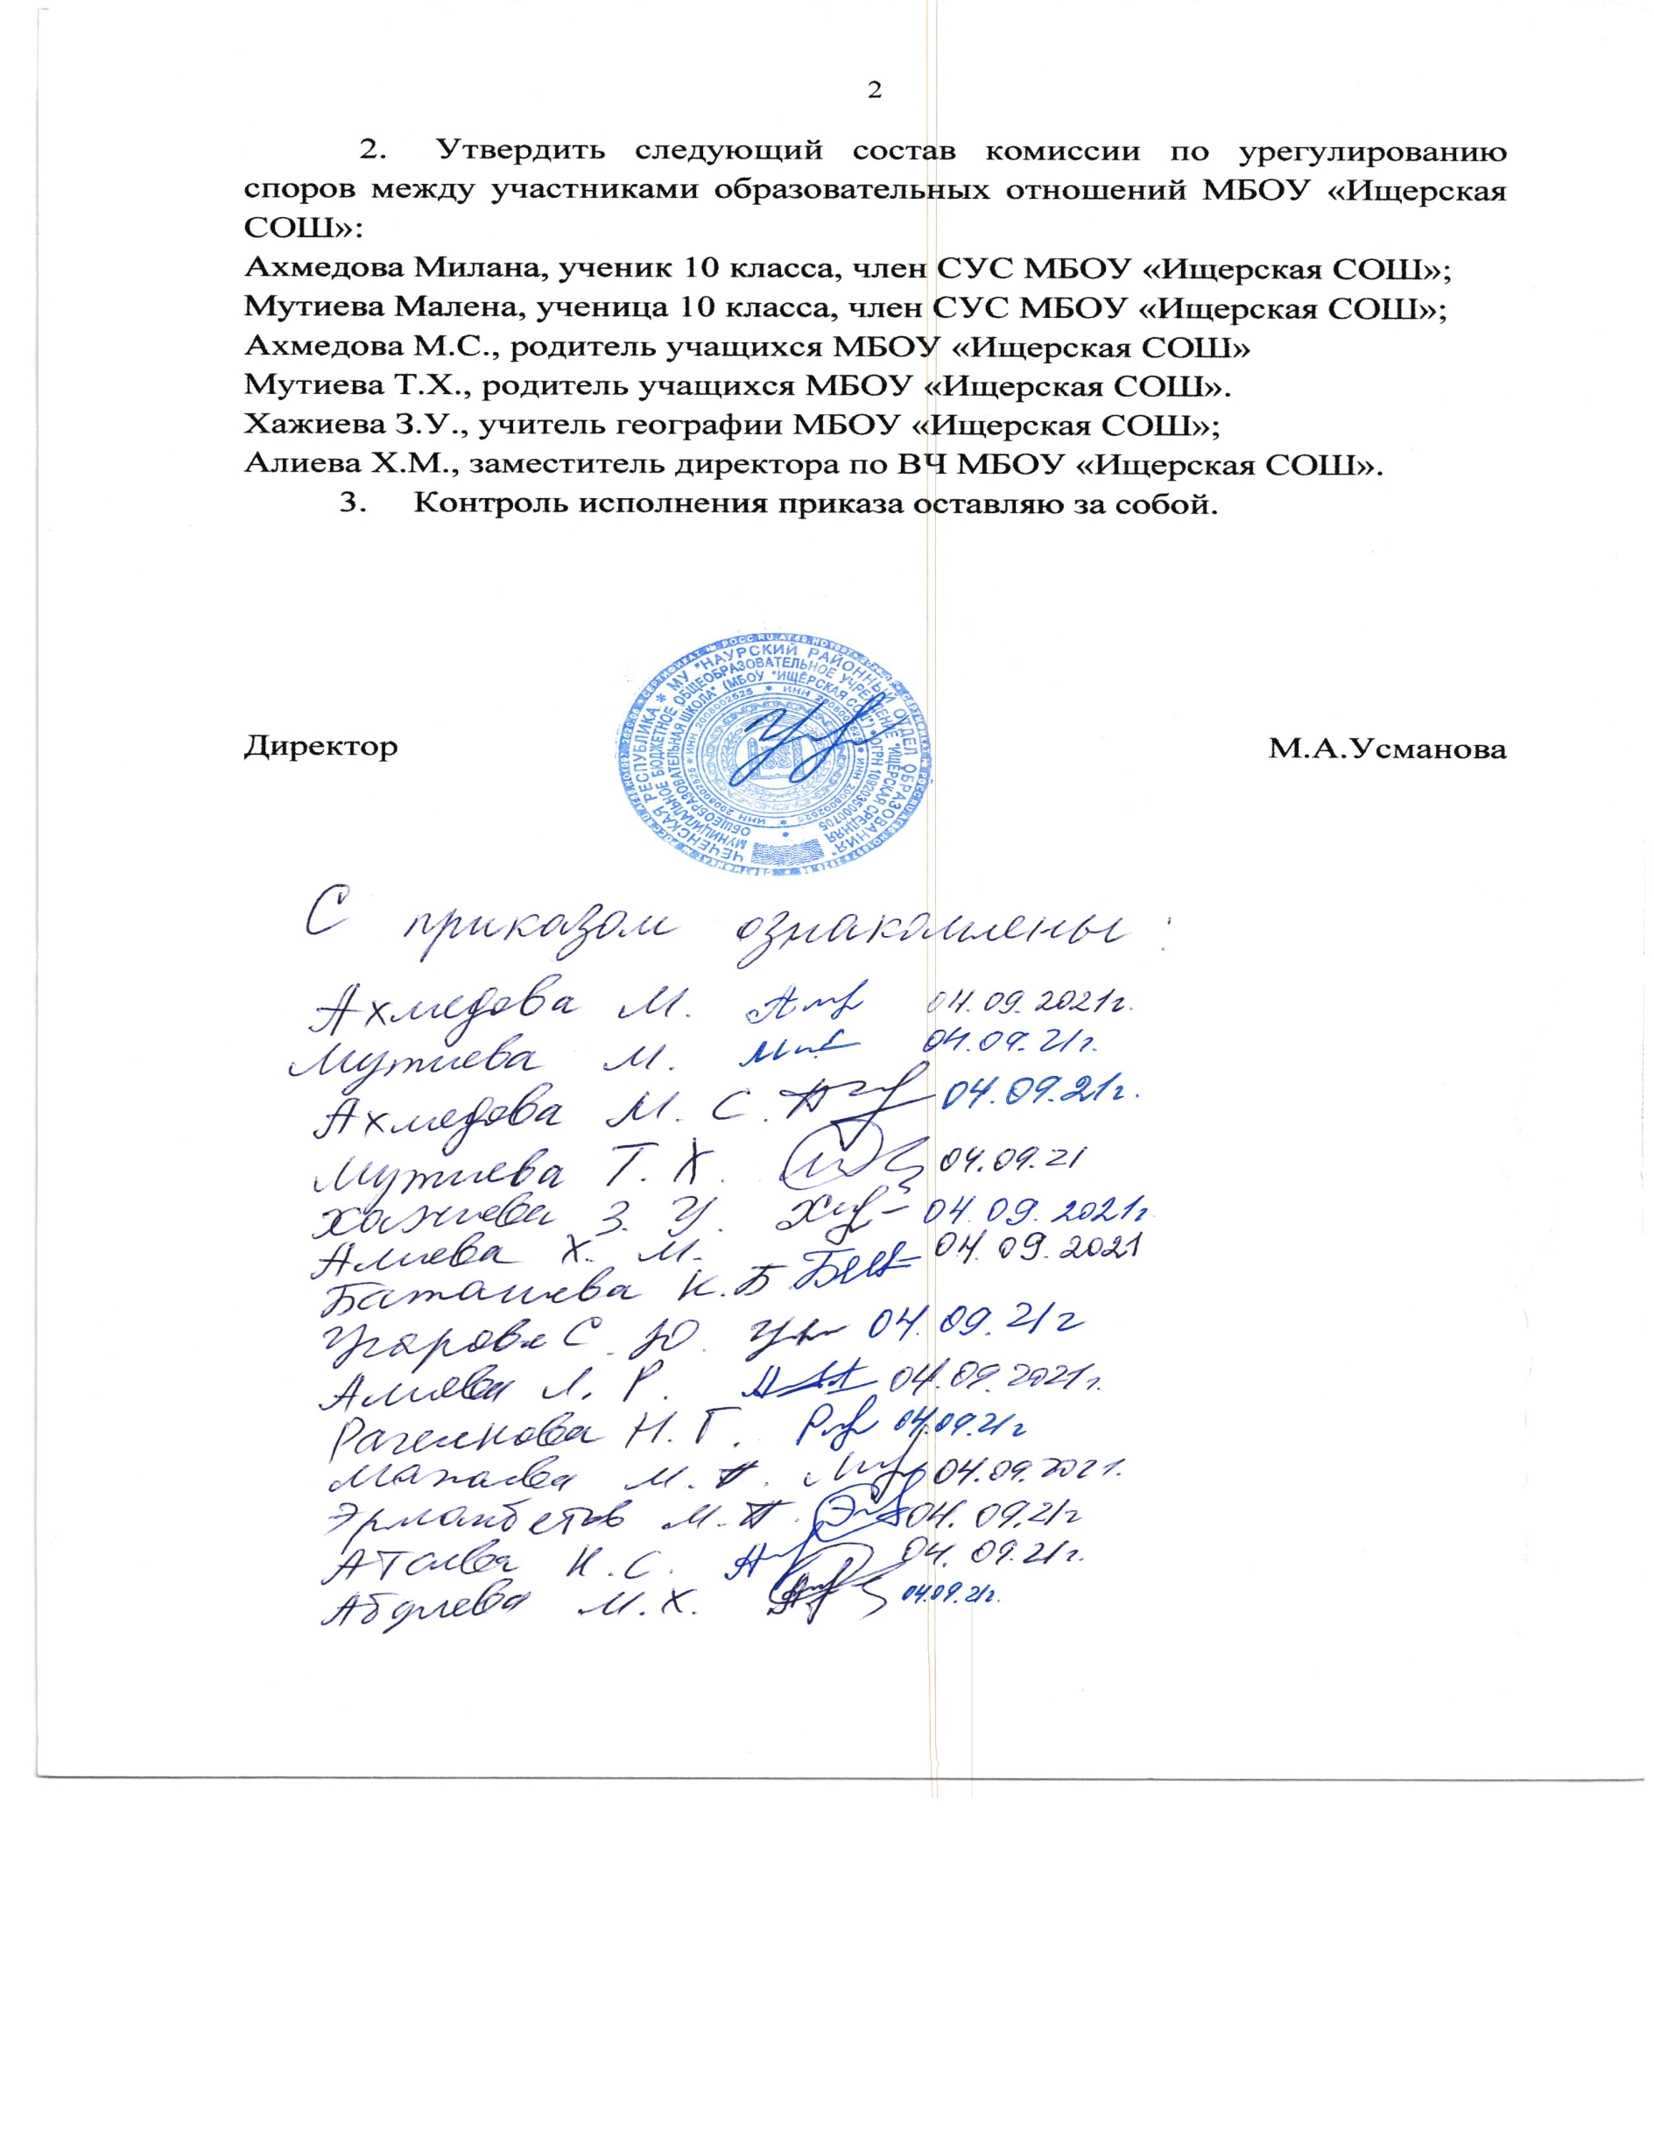  ______________/ М.А. Усманова /  «22» марта 2022 г.

Положение
об организации образовательного процесса с использованием электронного обучения и дистанционных образовательных технологий

ст. Ищерская - 2022 г.
- Общие положения
1.1. Настоящее Положение об организации образовательного процесса с использованием электронного обучения и дистанционных образовательных технологий в МБОУ «Ищерская СОШ» (далее – положение, школа) разработано в соответствии с:
- Федеральным законом от 29 декабря 2012 года № 273-ФЗ «Об образовании в Российской Федерации»;
- Порядком организации и осуществления образовательной деятельности по основным общеобразовательным программам – образовательным программам начального общего, основного общего и среднего общего образования от 22 марта 2021 года № 115;
- Санитарными правилами СП 2.4.3648-20 «Санитарно-эпидемиологические требования к организациям воспитания и обучения, отдыха и оздоровления детей и молодежи»;
- СанПиН 2.3685-21 «Гигиенические нормативы и требования к обеспечению безопасности и (или) безвредности для человека факторов обитания среды» № 2 от 28 января 2021 года;
- приказом Минпросвещения России «Об утверждении федерального государственного образовательного стандарта начального общего образования» от 31 мая 2021 года 286;
- приказом Минпросвещения России «Об утверждении федерального государственного образовательного стандарта начального общего образования» от 31 мая 2021 года № 287;
- приказом Министерства образования и науки Российской Федерации «Об утверждении федерального государственного образовательного стандарта среднего общего образования» от 17 мая 2012 года № 413;
- Уставом и локальными нормативными актами школы, регламентирующими вопросы образовательного процесса.
1.2. Под электронным обучением (ЭО) понимается организация образовательной деятельности с применением содержащейся в базах данных и используемой при реализации образовательных программ информации и обеспечивающих ее обработку информационных технологий, технических средств, а также информационно-телекоммуникационных сетей, обеспечивающих передачу по линиям связи указанной информации, взаимодействие обучающихся и педагогических работников.
Под дистанционными образовательными технологиями (ДОТ) понимаются образовательные технологии, реализуемые в основном с применением информационно-телекоммуникационных сетей при опосредованном (на расстоянии) взаимодействии обучающихся и педагогических работников (ст. 16 Федерального закона «Об образовании в Российской Федерации»).
1.3. При реализации образовательных программ с применением электронного обучения, дистанционных образовательных технологий школа обеспечивает защиту сведений, составляющих государственную или иную охраняемую законом тайну (ст. 16 Федерального закона «Об образовании в Российской Федерации»).
1.4. Формы ДОТ: e-mail; дистанционные конкурсы, олимпиады; дистанционное обучение в Интернете; видеоконференции; оn-line тестирование; интернет-уроки; сервисы Дневника.ру; надомное обучение с дистанционной поддержкой; вебинары; skype-общение; облачные сервисы и т.д.
1.5. Использование технологий дистанционного обучения повышает доступность образования, позволяет более широко и полно удовлетворять образовательные запросы граждан. Для обучающихся с ограниченными возможностями использование дистанционных технологий улучшает не только условия обучения, но и способствует лучшей социализации в обществе.
Образовательный процесс, реализуемый в дистанционной форме, предусматривает значительную долю самостоятельных занятий обучающихся, не имеющих возможности ежедневного посещения занятий; методическое и дидактическое обеспечение этого процесса со стороны школы, а также регулярный систематический контроль и учет знаний обучающихся.
Дистанционная форма обучения может реализовываться комплексно с традиционной, семейной и другими, предусмотренными Федеральным законом от 29.12.2012 № 273-ФЗ «Об образовании в Российской Федерации», формами его получения.
1.6. Главными целями применения ДОТ как важной составляющей в системе беспрерывного образования являются:
- повышение качества образования обучающихся в соответствии с их интересами, способностями и потребностями;
- предоставление обучающимся возможности освоения образовательных программ непосредственно по месту жительства обучающегося или его временного пребывания (нахождения);
- развитие профильного образования в рамках ОУ на основе использования информационных технологий как комплекса социально-педагогических преобразований;
- создание условий для более полного удовлетворения потребностей обучающихся в области образования без отрыва от основной учебы.
2. Организация процесса использования дистанционных образовательных технологий в школе

2.1. Дополнительное обучение в дистанционной форме может осуществляться как по отдельным предметам и элективным курсам, включенным в учебный план школы, так и по всему комплексу предметов учебного плана. Выбор предметов изучения осуществляется учащимися или
родителями (лицами, их заменяющими) по согласованию со школой.
2.2. Зачисление желающих получить дополнительное обучение в дистанционной форме по отдельным предметам и элективным курсам производится приказом директора школы на основании заявления совершеннолетнего лица или родителей (лиц, их заменяющих) несовершеннолетнего лица.
2.3. Формы ДОТ, используемые в образовательном процессе, учителя-предметники отражают в рабочих программах. В обучении с применением ДОТ могут использоваться следующие организационные формы учебной деятельности:
- лекция,
- консультация,
- семинар,
- практическое занятие,
- лабораторная работа,
- контрольная работа,
- самостоятельная работа,
- научно-исследовательская работа;
- практическая работа.
Самостоятельная работа учащихся может включать следующие организационные формы (элементы) дистанционного обучения:
- работа с электронным учебником;
- просмотр видео-лекций;
- прослушивание аудиокассет;
- компьютерное тестирование;
- изучение печатных и других учебных и методических материалов.
2.4. В период длительной болезни учащийся имеет возможность получать консультации преподавателя по соответствующей дисциплине через электронную почту, программу Skype, используя для этого все возможные каналы выхода в Интернет.
2.5. Заместитель директора по УВР контролирует процесс использования дистанционных образовательных технологий в школе, вносит предложения о повышении коэффициента для стимулирующей части оплаты труда учителям-предметникам, которые эффективно используют ДОТ в образовательном процессе.

3. Школа:
3.1. Выявляет потребности обучающихся 1-11 классов в дополнительном дистанционном обучении с целью углубления и расширения знаний по отдельным предметам и элективным курсам.
3.2. Принимает на педагогическом совете решение об использовании дистанционных образовательных технологий в школе для удовлетворения образовательных потребностей обучающихся в профильном обучении или углублении, расширении знаний по отдельным учебным предметам.
3.3. Включает часы дистанционного обучения в учебное расписание школы, назначает время консультаций.
3.4. Основанием для открытия групп для дополнительной дистанционной формы обучения по профильным учебным предметам или для углубления знаний по отдельным предметам являются:
- назначение ответственного за организацию ДО из числа педагогического коллектива;
- назначение помощника преподавателя, который будет находиться в непосредственном очном контакте с обучающимися, оказывать им техническую и организационную помощь, из числа педагогов школы;
- возможно установление коэффициента для стимулирующей часть оплаты труда учителям-предметникам, осуществляющим контроль за процессом ДО, оформление школьной документации по результатам обучения обучающихся (за ведение инновационной деятельности).
3.5.Основанием для зачисления на дистанционные курсы являются
- личное заявление обучающегося;
- заявление родителей обучающегося (для учащихся 5 – 9 классов);
- анкета, содержащая сведения об обучающихся (для регистрации на сервере ДО, присвоение индивидуального пароля и логина, установление контакта);
- наличие учителей–предметников, обученных по программе «Помощник тьютора» (для разработки индивидуального образовательного маршрута учащегося, осваивающего учебный предмет с использованием ДОТ);
- установление контакта с тьютором.

4. Техническое обеспечение использования дистанционных образовательных технологий в школе

4.1 Учебный процесс с использованием ДОТ в школе обеспечивается следующими техническими средствами:
- компьютерными классом, оснащенными персональными компьютерами, web-камерами, микрофонами, звукоусилительной и проекционной аппаратурой;
- программным обеспечением для доступа к локальным и удаленным серверам с учебной информацией и рабочими материалами для участников учебного процесса;
- локальной сетью с выходом в Интернет, с пропускной способностью, достаточной для организации учебного процесса и обеспечения оперативного доступа к учебно-методическим ресурсам.
4.2. Техническое обеспечение обучающегося с использованием ДОТ, в период длительной болезни или при обучении на дому.
Обучающиеся дома должны иметь:
- персональный компьютер с возможностью воспроизведения звука и видео;
- стабильный канал подключения к Интернет;
- программное обеспечение для доступа к удаленным серверам с учебной информацией и рабочими материалами.

5. Права школы в рамках предоставления обучающимся обучения в форме дистанционного образования

5.1. Школа имеет право:
- использовать дистанционные образовательные технологии при всех, предусмотренных законодательством РФ, формах получения образования или при их сочетании, при проведении различных видов учебных, лабораторных и практических занятий, практик, текущего контроля, промежуточной аттестации обучающихся;
- использовать ДОТ при наличии руководящих и педагогических работников и учебно-воспитательного персонала, имеющих соответствующий уровень подготовки (документ о повышении квалификации) и специально оборудованных помещений с соответствующей техникой, позволяющей реализовывать образовательные программы с использованием ДОТ;
- вести учет результатов образовательного процесса и внутренний документооборот.

